Приложение №2
к рабочей программе по окружающему миру для 1-4 классов

Согласовано
Заместитель директора по УВР _____(О. Н. Макарчук)
____________ 20____ года

Утверждаю
Директор_____ ( Зуйкина И.С.)
Приказ №____от ___20___ года

Фонд оценочных материалов по окружающему миру
для 2-б класса

Учитель : Стасюк Т.Н.

2020 г.
№ п/п | Тема контрольной работы | Дата проведения |  | Примечание
 |  | план | факт
1 | «Природа» | 14.10 |  | .
2 | «Жизнь города и села» | 16.12
3 | «Общение», «Здоровье и безопасность» | 09.03
4 | «Путешествия» | 18.05

Контрольная работа №1 по разделу «Природа»

Структура контрольной работы:
Контрольная работа состоит из 16 заданий. На выполнение работы отводится 40 минут, 5 минут – инструктаж.
Вариант 1

1.К живой природе относятся:
__________, ___________ , ___________ ,______________.

2.Подчеркни предметы неживой природы:
солнце,собака,дерево,гора,здание,вода,книга.

3.Чем измеряют температуру воздуха?
___________________________________ ____________________________________

4.При какой температуре теплее всего?
+ 10, 0, - 15.

5.Подчеркни время года, предшествующее весне:
осень, весна, зима, лето.

6.Почему птицы осенью улетают в тёплые страны? _______________________________________________________________________

7.Откуда добывают полезные ископаемые? _______________________________________________________________________

8.Какое ископаемое используется в виде мела?
Торф, известняк, каменный уголь.
9.Что из перечисленного является свойствами воздуха?
Прозрачность, хрупкость,текучесть, синий цвет, бесцветность, невидимость.
10. К каждой группе подбери по 2 растения:
Деревья: _________________________________
Травы:___________________________________
Кустарники: ______________________________
11.Какое растение даёт нам белый хлеб?
Рожь, пшеница, картофель, овёс.
12.Впиши по 2 растения каждой группы:
овощные: ___________________________________
плодовые:___________________________________
Культурные зерновые:___________________________________
растения декоративные:_______________________________
прядильные:_________________________________
13.Какое растение не является комнатным?
Амариллис, фикус, пеларгония, лиственница.
14.Подчеркни названия диких животных:
цапля, кошка, индюшка, медведь, бык, щука, коза, заяц, лягушка.

15.Какую пользу человеку приносят домашние животные?
_______________________________________________________________________
_______________________________________________________________________
16.Приведи примеры двух растений из Красной книги:
_______________________________________________________________________
_______________________________________________________________________

Вариант 2

1.К неживой природе относятся:
__________, ___________ , ___________ ,______________.
2.Подчеркни предметы живой природы:
солнце,собака,дерево,гора,здание,вода,книга.

3.Чем измеряют температуру воздуха?
___________________________________ ____________________________________

4.При какой температуре холоднее всего?
+ 18, 0, - 10.

5.Подчеркни время года, предшествующее осени:
осень, весна, зима, лето.
6.Почему птицы осенью улетают в тёплые страны? _______________________________________________________________________
7.Откуда добывают полезные ископаемые? _______________________________________________________________________

8.Какое ископаемое используется в виде мела?
Торф, известняк, каменный уголь.
9.Что из перечисленного является свойствами воды?
Прозрачность, хрупкость,текучесть, синий цвет, бесцветность, невидимость, отсутствие запаха.
10. К каждой группе подбери по 2 растения:
Деревья: _________________________________
Травы:___________________________________
Кустарники: ______________________________
11.Какое растение даёт нам крахмал?
Рожь, пшеница, картофель, овёс, кукуруза.
12.Впиши по 2 растения каждой группы:
овощные: ___________________________________
плодовые:___________________________________
Культурные зерновые:___________________________________
растения декоративные:_______________________________
прядильные:_________________________________
13.Какое растение не является комнатным?
Амариллис, фикус, пеларгония, лиственница.
14.Подчеркни названия домашних животных:
цапля, кошка, индюшка, медведь, бык, щука, коза, заяц, лягушка.

15.Какую пользу человеку приносят домашние животные?
_______________________________________________________________________
_______________________________________________________________________
16.Приведи примеры двух животных из Красной книги:
______________________________________________________
______________________________________________________________________

Оценивание:
Базовый уровень 0 - 60% | 60 - 77% | 77 - 90% | 90 - 100%
"2" | "3" | "4" | "5"

Контрольная работа №2 по разделу «Жизнь города и села»
Структура контрольной работы:
Контрольная работа состоит из 9заданий. На выполнение работы отводится 40 минут, 5 минут – инструктаж.
Вариант 1
1.Что такое экономика? Экономика – это…
а) промышленность;
б) хозяйство;
в) деньги.
2. Обведите продукцию сельского хозяйства:
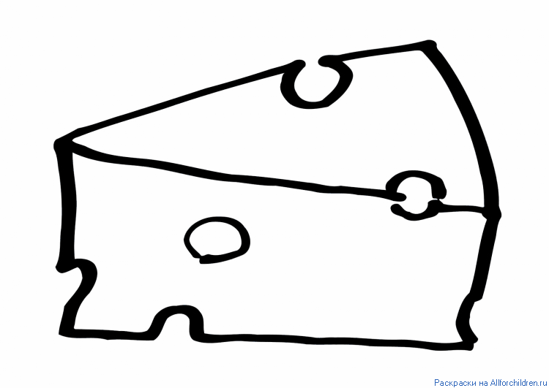
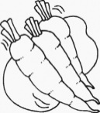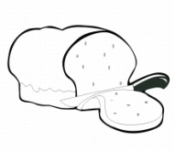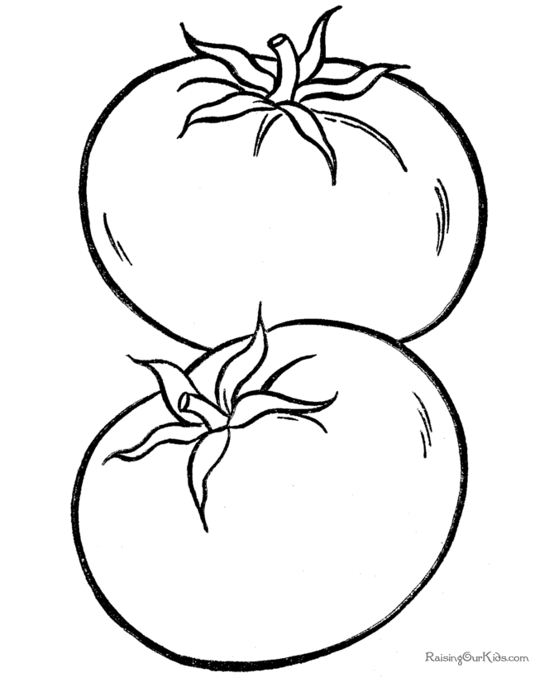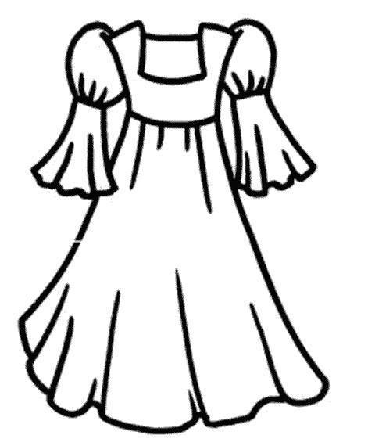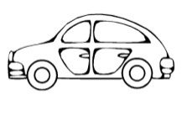
3.Подчеркни названия тех изделий, которые раньше были растениями:
льняное полотенце, золотое украшение, стекло, хлопчатобумажная рубашка, глиняный кувшин, книга, железная сковорода, строительный кирпич.
4.Заполни пропуск в схеме:
Лён нить льняное полотно ________________
5. Приведи в пример названия трёх учреждений культуры: ______________________________________________________________________________________________________________________________________________________________________________________________________________________________
6.Отгадай загадки о профессиях и напиши отгадки:
Скажи, кто так вкусно
Готовит щи капустные,
Пахучие котлеты,
Салаты, винегреты.________________

Ежедневно спозаранку
В руки он берёт баранку.
Крутит, вертит так и сяк,
Но не съест её никак!.________________

7. Что называется маленьким населенным пунктом?
а) город;
б) село;
в) поселок.

8. Какая отрасль экономики даёт нам одежду,обувь,мебель?
а) промышленность;
б) сельское хозяйство;
в) торговля.
9. Какой транспорт относится к общественному?
а) автобус;
б) велосипед;
в) скорая помощь.

Вариант 2
1.Что такое экономика? Экономика – это…
а) промышленность;
б) хозяйство;
в) деньги.
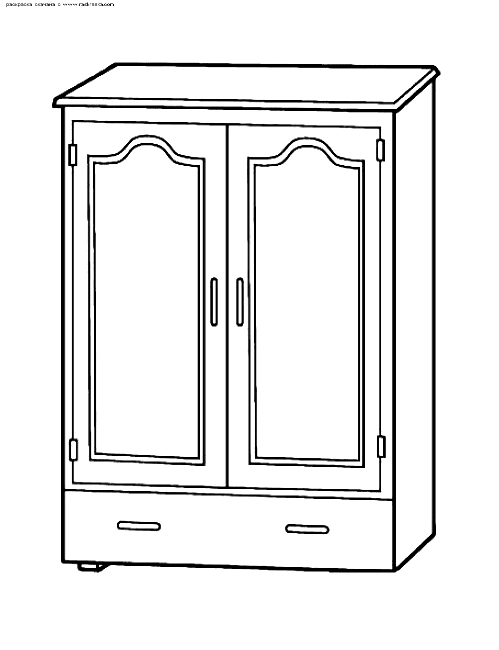
2. Что относится к промышленности:

3.Подчеркни названия тех изделий, которые раньше были растениями:
льняное полотенце, золотое украшение, стекло, хлопчатобумажная рубашка, глиняный кувшин, книга, железная сковорода, строительный кирпич.
4.Заполни пропуск в схеме:
дерево древесина ____________ книга
5. Приведи в пример названия трёх учреждений культуры: ______________________________________________________________________________________________________________________________________________________________________________________________________________________________
6.Отгадай загадки о профессиях и напиши отгадки:
У этой волшебницы,
Этой художницы,
Не кисти и краски,
А гребень и ножницы.________________

Спрятан здесь вопрос такой:
Доктор с ниткой и иглой
Как зовётся? Вспоминай
И быстрей ответ давай.________________

7. Что называется крупным населенным пунктом?
а) город;
б) село;
в) поселок.
8. Какая отрасль экономики даёт нам хлеб, молоко, мясо?
а) промышленность;
б) сельское хозяйство;
в) торговля.
9. Какой транспорт относится к служебному?
а) самолет;
б) троллейбус;
в) пожарная машина.

Оценивание:
Базовый уровень 0 - 60% | 60 - 77% | 77 - 90% | 90 - 100%
"2" | "3" | "4" | "5"

Контрольная работа №3 по разделам «Общение», «Здоровье и безопасность»
Структура контрольной работы:
Контрольная работа состоит из 12 заданий. На выполнение работы отводится 40 минут, 5 минут – инструктаж.
1. Что относится к внешнему строению человека:
а) голова
б) сердце
в) шея
г) туловище
д) головной мозг
2.Для чего нужно соблюдать режим дня?
а) чтобы сохранить своё здоровье
б) чтобы никуда не опаздывать
в) чтобы мама не ругала

3. Как надо себя вести на остановках городского общественного транспорта?
1) Толкаться;
2) Кричать;
3) Не мешать другим людям.
4. Кому надо уступать место в общественном транспорте?
1) Пожилым людям;
2) Друзьям;
3) Пассажирам с детьми.
5.Отметить знак "Пешеходный переход "
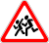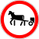
6.Отметьте домашние опасности :
а) неисправные электроприборы
б) порванное платье
в) неизвестные лекарства
г) мясорубка
д) неустойчивая мебель
е) порванная книга

7. Отметь номер пожарной охраны:
а) 02
б) 03
в) 01
г) 04

8.Отметь правила поведения с незнакомцами:
а) не открывать незнакомцам двери
б) не садиться в лифт
в) всё рассказать о себе
г) ничего не говорить о себе и своих родных
д) громко кричать и звать на помощь, если вас пытаются тащить за руку
е) пригласить в дом и угостить чаем

9. Какие правила безопасности нужно соблюдать? Допиши предложение.
К выключателю, розетке, электрическим приборам нельзя___________ _____________________________________________________________
Из домашней аптечки нельзя ___________________________________
_____________________________________________________________

10.Какие насекомые относятся к жалящим? Обведи кружком все буквы правильных ответов.
а) оса;
б) комар;
в) пчела;
г) бабочка;
д) шершень.

11. Почему жалящие насекомые нападают на человека? Обведи нужную букву.
а) в порядке самозащиты;
б) хотят есть;
в) разносят заболевания;
г) хотят нанести вред.

12. Подчеркни названия съедобных грибов одной чертой, двумя чертами названия несъедобных грибов.
подосиновик боровик
мухомор бледная поганка
сыроежки груздь

Вариант 2

1.Отметить внутренние органы человека:
а) кишечник
б) лёгкие
в) ноги
г) печень
д) сердце
е) туловище

2.Для чего нужно знать, как устроен и работает организм человека?
а) чтобы научиться рисовать человека
б) для сохранения и укрепления здоровья

3.Как надо себя вести в общественном транспорте?
1) Толкаться;
2) Кричать;
3) Не мешать другим людям.

4. Переходя улицу, нужно посмотреть :
а) сначала направо, дойдя до середины, налево
б) сначала налево, дойдя до середины, направо

5.Отметь знак "Подземный пешеходный переход"
6.Что нельзя делать, если незнакомый человек пытается увести тебя силой?
1.Вырываться, убежать,
2.Броситься за помощью к прохожим,
3.Кричать изо всех сил, привлекая внимание.
4.Спокойно пойти с незнакомцем.

7. Отметь номер скорой помощи:
а) 02
б) 03
в) 01
г) 04

8. Как вести себя на водоемах:
а) не плавать в незнакомых местах
б) не купаться одному
в) вовсе не купаться
г) не заплывать за буйки
д) купаться в чистых водоёмах
е) намочить ноги и выйти из воды
ж) купаться можно где угодно, если хорошо плаваешь

9. - В электрическую мясорубку, соковыжималку, кофемолку нельзя __________________________________________________________
- Гладя из окна или с балкона нельзя _________________________
__________________________________________________________

10.Какие насекомые относятся к жалящим? Обведи кружком все буквы правильных ответов.
а) кузнечик;
б) шмель;
в) пчела;
г) стрекоза;
д) шершень.
11. Как предотвратить укус жалящего насекомого? Обведи нужные буквы.
а) держаться подальше;
б) стараться убить;
в) стараться не тревожить;
г) дождаться пока вылетит в окно.

12. Подчеркни названия съедобных грибов одной чертой, двумя чертами названия несъедобных грибов.
бледная поганка опята
маслёнок подберёзовик
лисички мухомор

Оценивание:
Базовый уровень 0 - 60% | 60 - 77% | 77 - 90% | 90 - 100%
"2" | "3" | "4" | "5"

Контрольная работа №4 по разделу «Путешествия»

Структура контрольной работы:
Контрольная работа состоит из 10 заданий. На выполнение работы отводится 40 минут, 5 минут – инструктаж.

Вариант 1
- Допиши предложение.
Земная поверхность, которую мы видим вокруг себя, называется _____________
- Какой прибор применяют для определения сторон горизонта? Подчеркни.
Термометр, рулетка, компас, часы.
- Что относится к основным формам земной поверхности. Обведи кружками все буквы правильных ответов.
а) углубления;
б) горы;
в) равнины;
г) холмы.
- Допиши предложение.
Очень неровные участки земной поверхности, которые сильно возвышаются над окружающей местностью – это ____________.
- Как называются возвышения, которые можно встретить на равнинах? Обведи нужную букву.
а) холмы;
б) горные хребты;
в) овраги;
г) углубления.
- Выбери примету, не относящуюся к весне.
а) воздух становится день ото дня всё теплее;
б) солнце поднимается всё выше и выше;
в) появляются первоцветы;
г) животные ложатся в спячку;
д) появляются насекомые;
- Напиши, как называются эти части реки.
Место, где река впадает в другой водоём – это __________.
Слева и справа у реки – это __________.
- Какие водоёмы относятся к естественным? Вычеркни лишнее.
Река, океан, канал, озеро, болото.
- Укажи материк, на котором находится наша страна.
А)Европа Б)Евразия В)Австралия
10.Сколько океанов на нашей планете?
А)два Б)три В)четыре

Вариант 2
- Допиши предложение.
Линия видимого соединения неба с земной поверхностью, называется _____________
- Какой прибор применяют для определения сторон горизонта? Подчеркни.
Барометр, линейка, компас, термометр.
- Что относится к основным формам земной поверхности. Обведи кружками все буквы правильных ответов.
а) горы;
б) овраги;
в) равнины;
г) холмы;
- Допиши предложение.
Ровные, или почти ровные участки земной поверхности – это __________.

- Как называются углубления с крутыми склонами, которые можно встретить на равнинах? Обведи нужную букву.
а) склон;
б) холмы;
в) овраги;
г) горные хребты;
- Выбери примету, не относящуюся к весне.
а) дни становятся длиннее;
б) солнце поднимается всё выше и выше;
в) появляются насекомые;
г) улетают в теплые края перелетные птицы;
д) зацветают растения;
- Напиши, как называются эти части реки.
Начало реки – это __________.
Углубление, по которому течёт река – это __________.
- Какие водоёмы относятся к искусственным? Вычеркни лишнее.
Пруд, водохранилище, канал, озеро.
- Укажи материк, на котором находится наша страна.
А)Европа Б)Евразия В)Австралия
10. Сколько океанов на нашей планете?
А)два Б)три В)четыре
Оценивание:
Базовый уровень 0 - 60% | 60 - 77% | 77 - 90% | 90 - 100%
"2" | "3" | "4" | "5"

